**DJANGO + ANGULAR**

Cosas a usar:

-Django Rest Framework

-NPM

-Angular CLI

-Command Prompt (CMD) for Windows

-PyCharm IDE (JetBrains) for Python

**EN LA TERMINAL**

-Creación de entorno virtual python

-Activar entorno virtual e instalar django

-Instalar django

-Instalar django rest framework

-Crear django-admin startporject + [Nombre del proyecto]

-Crear django-admin startapp + [Nombre de la app]

-Sincronizamos la base de datos con:

python manage.py migrate

-Luego creamos nuestro usuario administrador con:

python manage.py createsuperuser --email admin@example.com --username admin

-Luego arrancamos el servidor para porbar que todo esta correcto con:

python manage.py runserver

-Luego creamos nuestro archivo Serializers.py

-Luego agregamos el siguiente código en el archivo views.py

from django.contrib.auth.models import User, Group

from rest_framework import viewsets

from tutorial.quickstart.serializers import UserSerializer, GroupSerializer

class UserViewSet(viewsets.ModelViewSet):

"""

API endpoint that allows users to be viewed or edited.

"""

queryset = User.objects.all().order_by('-date_joined')

serializer_class = UserSerializer

-Luego agregamos el siguiente código a el archivo URLs:

from django.urls import include, path

from rest_framework import routers

from tutorial.quickstart import views

router = routers.DefaultRouter()

router.register(r'users', views.UserViewSet)

router.register(r'groups', views.GroupViewSet)

# Wire up our API using automatic URL routing.

# Additionally, we include login URLs for the browsable API.

urlpatterns = [

path('', include(router.urls)),

path('api-auth/', include('rest_framework.urls', namespace='rest_framework'))

]

-Ahora vamos a crear nuestro modelo:

-Luego modificamos nuestro serializers de acuerdo a nuestro nuevo modelo agregado

-Vamos a las views y de igual manera realziamos modificaciones

-Vamos a URLs y realizamos cambios en el código

-Luego agregamos nuestra api en el archivo settings INSTALLED_APPS

-Hacemos las migraciones nuevamente con:

python manage.py migrate

-Luego vamos al archivo admin y agregamos:

from django.contrib import admin  
from .models import Movie  
  
admin.site.register(Movie)

Luego corremos el servidor Django y provamos que este funcionanado agregando un nuevo objeto de tipo película

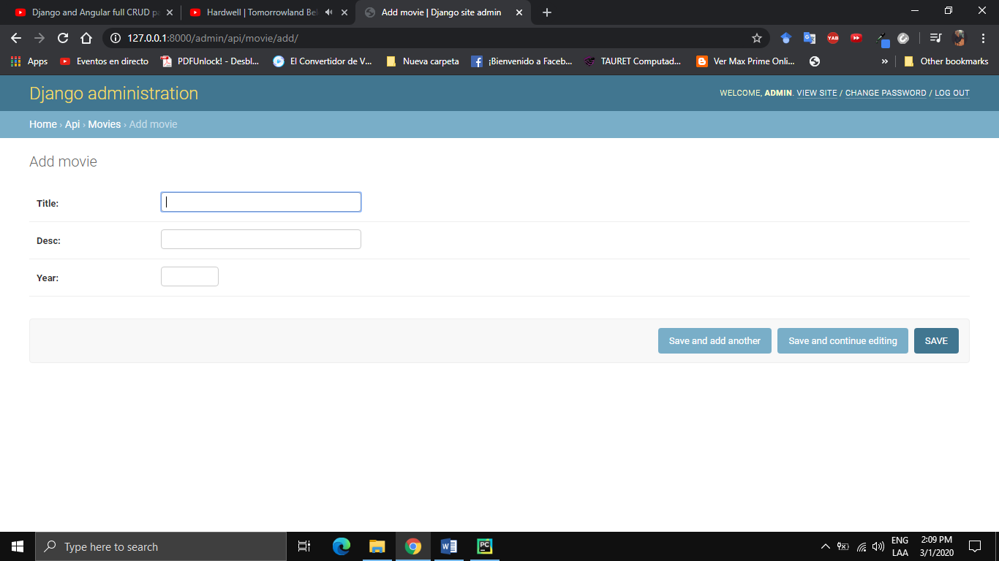

-Ya vamos a instalar el Angular

Vamos a nuestra termianl y verificamos que tengamos instalado el adminsitrador de paquetes NPM

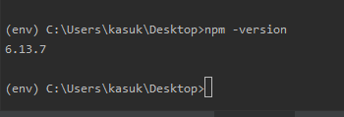

-Instalamos angular cli

npm install -g @angular/cli

-luego creamos nuestro proyecto angular es muy fácil

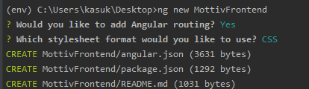

Luego de creado todo el árbol del proyecto, vamos a nuestra terminal y lanzamos el servidor de angular

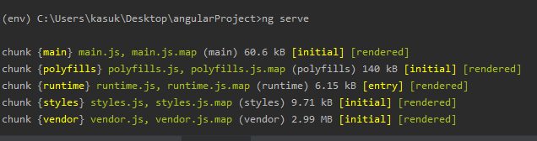

Si la compilación funciona correctamente veremos en nuestro navegador lo siguiente

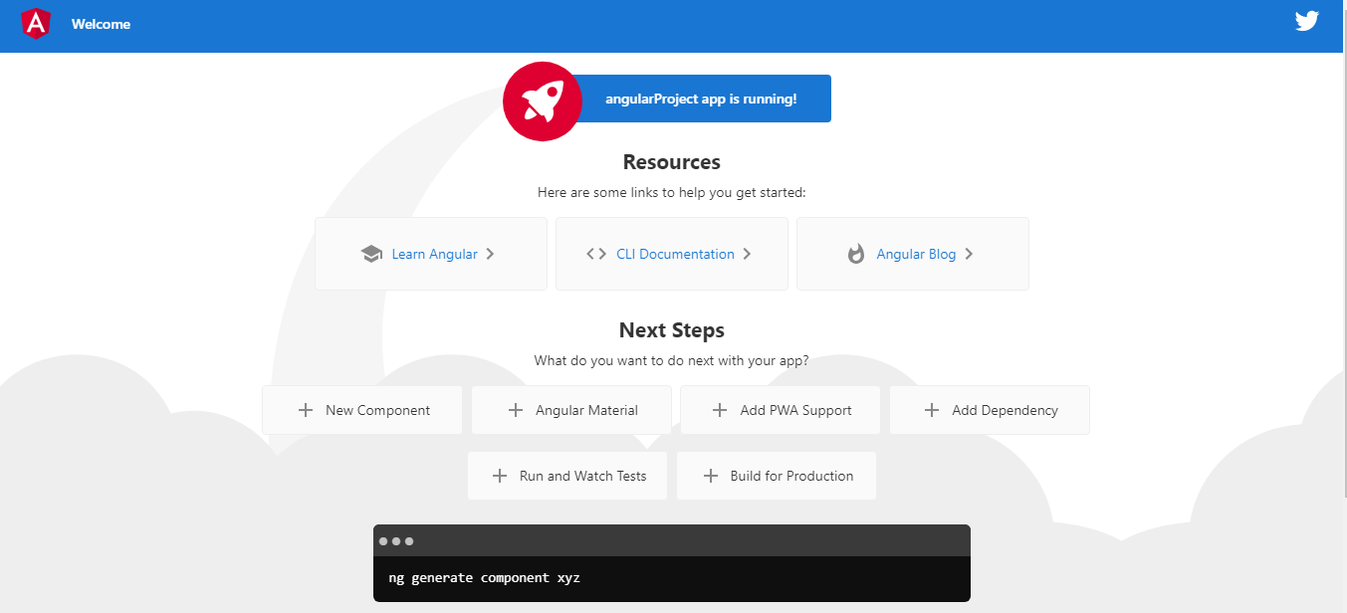

About more Angular

<https://academia-binaria.com/base-aplicacion-angular/>

-Generamos los servicios de nuestro proyecto con la sgt línea en la terminal

ng generate service api